Guía de Actividades Complementarias
PIE
Nombre de los Estudiantes |  | Curso: 5° año A
Nombre de los Estudiantes |  | Fecha: Semana 9  01 al 05 de junio
O.A.(s): | Reforzar las funciones ejecutivas mediante la memoria de trabajo
Psicóloga | Jessie Romero Henríquez

Apoderado y estudiante: Esperando que se encuentren bien, le recuerdo que las guías las vamos a revisar, por ello es importante que las traiga de vuelta al colegio una vez que las termine, desde la distancia les mando un abrazo y a cuidarse.

ACTIVIDAD 1
 Escribe debajo de cada cuadrado el número de mayor valor

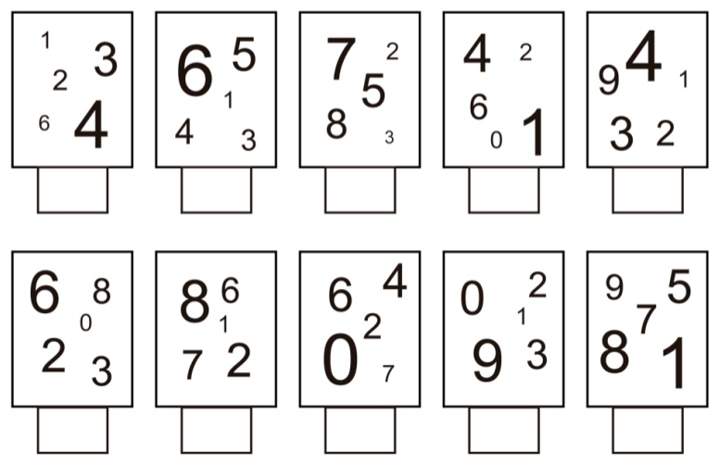

ACTIVIDAD 2
Tacha con una X la palabra que sobra
Avión
Moto
Auto
Silla
Bicicleta

Guitarra
Violín
Trompeta
Batería
Salón

Vaso
Taza
Cuchara
Copa
Tazón

Silla
Bicicleta


CARIÑOS TÍA JESSIE

